一、展会介绍
肯尼亚中国贸易周——盛况空前的非洲“广交会”
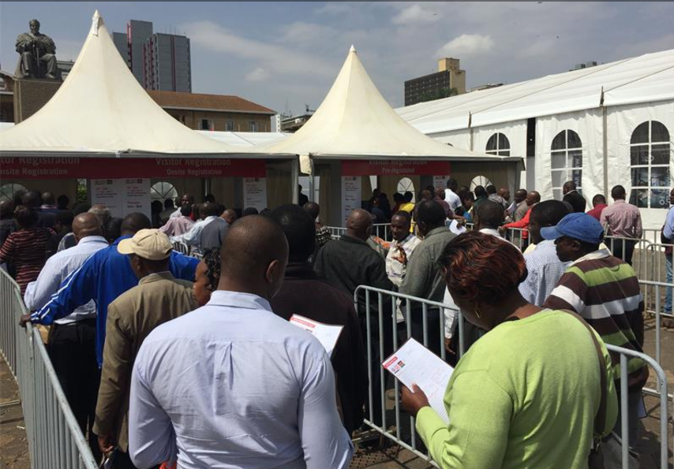
作为响应国家“一带一路”和“走出去”战略的重要成果，第五届“中国贸易周-肯尼亚站”（China Trade Week-Kenya） 将于2019年6月下旬在肯尼亚首都内罗毕的肯雅塔国际展览中心KICC举行， 随着上一届的盛况空前，为满足当地买家的需求，本届展会突出专业化分区，展会将分为二期，一期行业涉及建筑建材，家具，照明、工业、纺织等行业， 二期涉及日用、家电、农业、汽配等行业，两期展会将于2019年下半年在肯雅塔国际会议中心举行，届时将会有700多家展商参与到这次展会中。
展会现场直击+展商效果展商+365增值服务——让您看到实实在在的效果
展会现场直击
2018年6月13日第四届肯尼亚中国贸易周隆重开幕，被称为“非洲的广交会”
http://www.gulfinfo.cn/info/show-20331.shtml
- 全年365天展商增值服务
“采购商B2B配对”是中国贸易周（ChinaTradeWeek）为参展企业做的增值服务，让参展商在展前、展中和展后可以和采购商进行匹配。除了现场的“产品展示和精准的B2B配对”外，观众还可通过移动客户端CTWAPP来发布他们采购需要，CTW组委会将免费帮助他们寻找中国供应商，并协助买卖双方进行配对。同时，参展商参加过一次CTW展会后，主办方还会将他们的产品信息带到其他中国贸易周的举办地，帮助他们做产品的推广和配对。我们旨在让外贸更容易、让配对更精准、让市场更广阔、让服务更到位。这样的活动不仅彰显了CTWAPP平台在中东非市场的影响力，也显示出B2B配对服务的高效。
二、为什么选择肯尼亚
东非第一大经济体+辐射枢纽+社会安全+获利多
1. 肯尼亚是撒哈拉以南经济基础最好的非洲国家，也是非洲最大的贸易市场之一。
2. 2014年肯尼亚GDP增长率为5.3%，预计2015年将达到6.9%，增长速度排名世界前十。
3. 地理位置优越，是非洲的门户和运输枢纽，其港口对邻国的贸易辐射能力相当强。
4.“一带一路”战略在非洲的唯一支点，是获得中国投资最多的国家之一。
5. 肯尼亚汇率稳定，无外汇管制，外资公司利润可自由汇入汇出，基本放开物价。
6. 劳动力素质相对较高，许多外国投资者陈赞其雇员“技术熟练，工作勤奋，富有进取精神”。
7. 自然条件适宜且旅游资源丰富，其金融，航空，物流等配套设施也较为发达。
8. 社会和政治环境相对安全稳定，投资环境良好，在非洲国家中腐败问题相对较轻。
9. 肯政府推动2030远景规划（Vision 2030），期望在2030年前加入新兴工业化及中等发达国家
10. 肯尼亚生产加工的产品再欧美多数国家享受关税优惠。中国企业企业在肯尼亚投资生产，有望获得更多利润。

三、肯尼亚各行业市场概况
实行混合经济体制
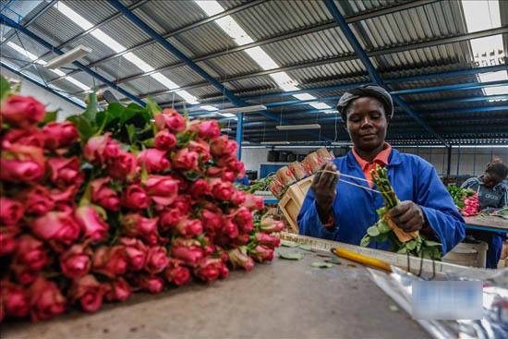
肯尼亚位于东非高原，横跨赤道，东南濒临印度洋，同坦桑尼亚、乌干达、苏丹、埃塞俄比亚、索马里接壤，是东非的一个贸易中转中心。肯尼亚独立后经济发展较快，是非洲地区经济状况较好的国家之一。实行以私营经济为主、多种经济形式并存的"混合经济"体制，私营经济占整体经济的70%。
农业、服务业和工业是国民经济三大支柱，茶叶、咖啡和花卉是农业三大创汇项目。
旅游业较发达，为主要创汇行业之一。工业在东非地区相对发达。肯尼亚建筑业发展迅速。在恢复和重建道路、桥梁等的资金和肯尼亚的城市运输基建计划下呈现飞速上涨趋势，随着肯尼亚人口的增加，建筑方面的机遇存在于住宅、商业和工业楼宇建设。
肯尼亚是中国轻工产品出口的重要市场
目前肯尼亚政府非常欢迎中国企业前往肯尼亚进行投资、经商。国际市场需求不稳，美欧等发达经济体复苏不确定性增加。在此背景下，南非、埃及、尼日利亚、摩洛哥，肯尼亚等非洲国家成为中国鞋和箱包等轻工产品保持外贸增长的重要出口市场。肯尼亚汇率稳定，无外汇管制，外资公司的利润可以自由汇入汇出。
肯尼亚投资成本低，地理位置优越
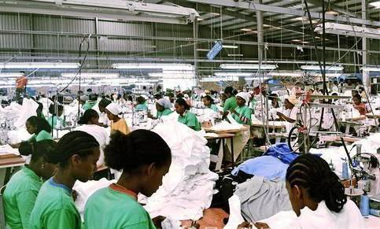
在肯尼亚投资成本相对低廉，也是中国企业在肯尼亚进行投资的一个有利条件。肯尼亚有其优越的地理优势，港口对邻国的贸易辐射能力相当强。埃塞俄比亚、索马里、苏丹、乌干达等国家的许多商人都是从肯尼亚境内进行采购。中国的各类轻工产品因其物美价廉、款式新颖、功能完善，在非洲市场很受欢迎。非洲在全球经济下滑的大环境中仍然保持较高增长率，使得国民购买力水平稳步提升。同时，非洲地区普遍存在轻工业配套不完善、产能有限以及生产成本较高的情况，因此中国的轻工业产品正好满足了这部分国家和地区的需求。
肯尼亚照明行业为全球最具发展潜力的市场
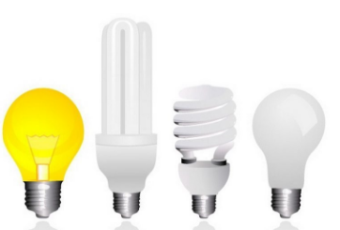
非洲拥有世界15%的人口，约90%的农村人口没有电力供应，很多城市的小街道也没有路灯。因此大部分国家灯饰照明业缺乏、水平较低，有相当大的市场空白。近年来，非洲一直致力于发展可持续照明方案寻求有效解决电能消耗，如联合国主导的点亮非洲慈善与开发计划：提供省电节能的LED照明给非洲用户，随着非洲现代化城市的快速发展，包括市场、车站、商场等场所的多元化LED照明市场，不断推动下LED照明需求逐年上升。
肯尼亚作为非洲一个重要贸易中转中心，其经济正在快速发展，与此同时，肯尼亚政府承诺，到2025年，电力覆盖70%的人口，也进一步推动着肯尼亚如基础设施、经济区、工业园区、商业及住宅楼宇和旅游度假胜地的建设日渐兴盛，使肯尼亚国内建材灯具照明需求不断增加，预期将成为基础照明与市政照明最具发展潜力的全球市场之一。
市场）
肯尼亚移动通信市场大有可为
2013年，肯尼亚电信市场的总营收从2008年的13.9亿美元增至19.8亿美元，增幅达42%，其中78%来自移动领域。相关人士表示移动数据将成为电信行业增长最快速的营收流，2013年其营收从2008年的6200万美元增至2.24亿美元，这可部分归因于3G服务的推广以及低科技、低利润率移动数据服务的迅猛发展，尤其是移动货币转账服务。”
2016年信息通信技术(ICT)行业增长9.7%。肯尼亚邮政电讯业目前可提供国际直拨、移动电话、电传、传真、数据传输及相关服务。移动通信服务业发展迅速，用户数量超过3900万。肯尼亚信息通讯技术委员近日制定国家通信产业发展5年规划，目标是在2017年之前成立近500家中型通信企业和20家跨国通信企业，并使肯跻身全球十大通信产业中心之一。届时，通信产业将占肯全国GDP的25%。
人口增长迅速，肯尼亚建筑建材市场商机无限
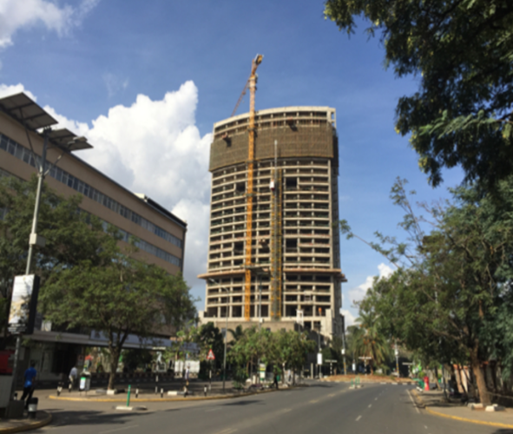
2017年7月由G20发布的《全球基础设施展望报告》称，为实现联合国可持续发展目标（SDGs），至2040年，肯尼亚需2060亿美元以进行基础设施建设，比目前投资水平高出41%；至2030年，需310亿美元以实现全民用水用电目标。此外，报告预测，2014年肯人口将增加3500万人，经济增长率保持在5.5%
肯尼亚建筑业主要由运输和建筑/住房这两个主要的基础设施部门驱动。根据肯尼亚2016年经济调查报告显示，在2015-2025年期间，肯尼亚建筑业预计年均增长率为7.3%，这为肯尼亚建筑机械设备市场的繁荣奠定了一种积极的基调。根据肯尼亚“愿景2030”计划，肯尼亚将在未来20年内对道路、铁路、海港和机场设施进行重大改善，而基础设施发展也被“愿景2030”计划确立为吸引投资和降低企业经营成本的关键增长因素。
肯尼亚人均收入的增长导致食品包装和印刷需求大幅增长
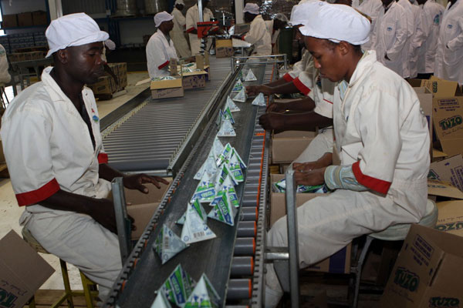
肯尼亚人均收入的总体增长导致了包装食品和快速消费品的消费增加。这对其塑料包装市场的快速增长产生了直接影响。然而，有几种不同的市场力量影响着肯尼亚塑料包装的未来潜力。据悉，目前肯尼亚生产塑料包装的原材料几乎完全依赖进口，因此与原材料供应商建立战略伙伴关系并加强回收举措，将有助于降低进口塑料树脂的支出。在肯尼亚塑料包装市场，聚烯烃是材料领域中创收最高的材料。PET是仅次于聚烯烃的消耗量第二大的塑料树脂，而由于在食品和饮料包装中的广泛应用，其有望在市场上保持主导地位。正如《非洲评论》杂志2016年12月份所述，非洲包装业的业务将在未来几年大幅增长，而全球包装设备供应商正争相利用这种由消费主导的增长。

肯尼亚二手汽车蔓延，汽配市场前景光明
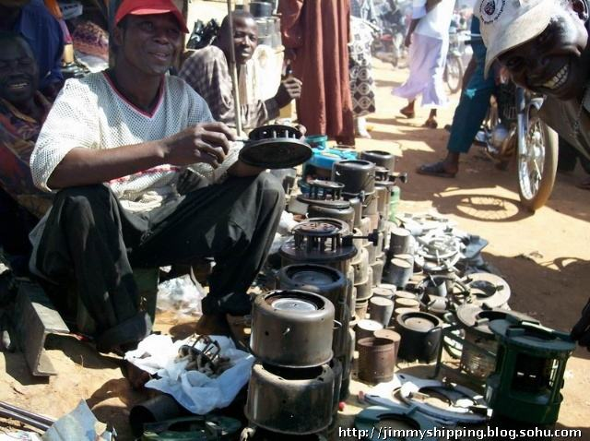
肯尼亚的交通主要以汽车和摩托车为主，覆盖东非市场3.8亿消费者，汽车主要以二手车为主。首都内罗毕有汽车近10万辆。 2016年12月底，肯尼亚能源和石油部部长JosephNjoroge指出：“自2003年以来，全国车辆每年的增长速度都处于10%-12%之间，2012年全国在途车辆已经达到202万辆。这个增速远远高于国家道路网络的发展速度，同时目前绝大部分的交通网络仍主要集中在城市地区。”所以问题严重的交通运输业，使高配置重卡在肯尼亚走俏，截止2013年，80%重卡从国外二手进口；2014年，新增挂车数4000辆。同时，目前中肯合作蒙巴萨铁路，促使肯尼亚未来的道路物流与商用车业，前途光明，中国车的省油特征，价格较低，维护成本低，如中国产皮卡售价130万肯尼亚先令，而日本产的则要卖200万先令，肯尼亚人民越来越愿意购买中国车。
目前，肯尼亚政府正积极鼓励本地汽车装配业发展。而肯尼亚二手车市场和新车市场的高增速发展，使得肯尼亚汽配业释放出巨大的潜力空间。
四、展品范围
建筑建材类：
门窗、顶棚和房顶材料；采暖、通风材料、 五金水暖 石材、大理石、陶瓷
照明类：
各类光源产品、灯具及灯饰、专业灯光及配套设备、照明电器产品配套元器件、零部件、照明电器产品专用材料、 LED/OLED灯具、电力产品、技术及机械设备
日用/电器/农业/汽配类：
家电与电器技术 、汽摩配件、 塑胶、印刷包装、时装 、服装、纺织 、食品、食品加工 、医疗及手术设备与技术 、消费类电子 、体育 、玩具、游戏、动漫 、消费品 、礼品、纪念品
五、肯尼亚展馆介绍
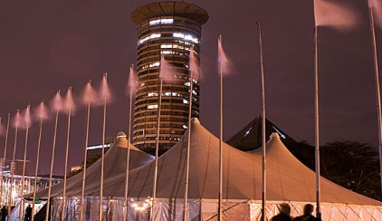
位于非洲国家肯尼亚首都内罗毕市中心的肯雅塔国际会议中心，始建于1967年，上个世纪70年代初建成后投入使用。整个建筑有32层，占地41万平方英尺。楼内有一个宽敞的圆形剧场，楼下有180个地下车位。该会议中心曾举办过非洲统一组织大会和联合国世界妇女大会。1989年，当时的肯政府将肯雅塔国际会议中心拨给了执政党肯盟，肯盟的总部一直设在那里。

客户反馈：
上海啸金：（产品：镀锌卷、镀锌板彩涂板）非洲市场原本空白，展会之前刚从肯尼亚回来，前次主要是为了开发非洲市场，但是因没有平台和途径，去了一次并无效果。本次展会从开展后半小时开始一直到展会结束，4位参展人员一直没停过，每人200张名片在展会天下午就快发完了。负责报价的时经理手上需要报价的订单堆积如山，国内的杨总时刻协助业务员现场报价。因产品特殊性，现场没有签单，需要回国后继续跟进。
山东信邦：（产品：挖掘机、装载机等）首次来非洲参展，之前产品大多出口南美。三天展期下来，靠谱的客户意向订购约6-7个挖掘机，产品单价在30万人民币左右。此次，信邦公司共安排4人参加肯尼亚展会，后面大团回国的时候，继续将留下来两个业务跑市场，见客户。通过此次展会他们对肯尼亚的市场非常看好，接下来非洲也将成为他们的一个重要目标市场。
福建新东源：（产品：陶瓷产品）不做低端市场的，参展前非洲市场未开发，通过此次展会找到一个意向非常大想做总代理并都谈到细节了。但现场参展人员和国内领导沟通后考虑到这个市场很大，不想因为这一个代理放弃大好的一片市场，所以暂时不设总代理，展会结束后的旅游都没去参加，继续在内罗毕和意向客户继续谈。
佛山万加门窗：（产品：门窗）四五年前已进入肯尼亚市场，在尼日利亚每年有四五百万的业务。此次参展主要目的是刷存在感，拜访老客户同时开发新客户。他们的产品在国内算是中档，在肯尼亚算是高档产品，主要用于酒店。万总表示展会天客户接待量就有几百人，是去年参加迪拜BIG5展期客户量的三倍，其中2/3的客户是可以开发的，获得了不少新客户，对于这个市场和展会非常看好.
2019肯尼亚中国贸易周中国总代理
上海迈拓展览有限公司
地 址：上海市华新镇华南路555弄（顺丰工业园区）B栋1207室
联系人：陈女士
电 话：13681696435 同微信
邮 箱：876754891@qq.com

